# Загальні відомості

Програмне забезпечення **«LandCost – грошова оцінка»** призначення для здійснення грошової оцінки земельних ділянок. Користувач має можливість створювати власні оціночні профілі, задавати розбивки на економіко-планувальні зони, райони, задавати оціночні параметри та об'єкти (функціональні призначення, документи, локальні коефіцієнти тощо). Створивши новий оціночний профіль або використавши наявний, користувач може легко і швидко віднаходити потрібну земельну ділянку за адресою і, вказавши необхідні параметри (власника, площу тощо), провести її грошову оцінку. При цьому від спеціаліста вимагається лише задавання вихідних даних, усі розрахунки програма проводить автоматично. Результатом роботи стає довідка, яку можна зберегти у форматі LandCost, PDF або одразу роздрукувати.

# Системні вимоги

Програмне забезпечення **«LandCost – грошова оцінка»** не є занадто вимогливим до апаратної конфігурації. Все, що треба, це:

* Монітор з розширенням більшим, ніж 1024 х 768
* Принтер з підтримкою формату А4
* Інтернет-з'єднання
* Одно- (або більше) ядерний процесор з тактовою частотою 1.2 ГГц або вище
* 250 Мб дискового простору (+ місце на кеш карти)

Щодо програмної частини, для успішної роботи **LandCost** необхідна наявність таких елементів:

* Операційна система Windows XP або вище
* .NET Framework 4.0
* SAP Crystal Reports Runtime Engine for .NET Framework 4.0
* Windows Installer 3.1
* Компоненти Microsoft Office 2007
* Adobe Acrobat Reader (для можливості перегляду PDF-файлів)

# Історія версій

## Версія 1.0.5

Дебютна версія програми. Реалізовано мінімальний набір функціоналу для ефективної роботи

* Мануальне створення оціночних профілів . Створюючи профіль, користувач задає
  + Його ім'я
  + Назву та адресу установи, що здійснює оцінку
  + Список виконавців
  + Список керівників
  + Коефіцієнт індексації нормативної грошової оцінки
  + Список можливих правовстановлюючих документів
  + Список можливих функціональних призначень та їх коефіцієнти
  + Список можливих локальних коефіцієнтів
  + Економіко-планувальні зони, їх коефіцієнти та середню вартість земельної ділянки
  + Оціночні райони з прив'язкою до зон
  + Функціональні призначення з наборами значень локальних коефіцієнтів для кожного району
  + DXF-файл карти, до якої будуть прикріплені райони
  + Прив'язку кожного району до карти
* Завантаження оціночних профілів з XLS-файлу
* Прив'язка оціночних районів до карти в форматі DXF
* Зберігання конфігурації в форматі LandCost Database (*.lcd)
* Обирання поточного профілю
* Відображення районів на карті
* Пошук за адресою
* Обирання необхідного функціонального призначення з локальними коефіцієнтами для вказаної ділянки
* Грошова оцінка ділянки для двох випадків:
  + Земельну ділянку використовують за функціональним призначенням
  + Земельна ділянка наразі під забудовою, але пізніше буде використовувана за функціональним призначенням
* Зберігання довідки в форматі LandCost Certification (*.lcc)
* Експорт довідки в формат PDF
* Друк довідки
* Відкриття та редагування довідки

# Процедура інсталяції

До складу інсталяційного пакету **«LandCost – грошова оцінка»** входить 2 основні файли: **LandCost.msi** та **setup.exe,** а також додаткові компоненти, необхідні для коректного функціонування. Для того, аби розпочати процес встановлення, необхідно запустити файл **setup.exe.** Спочатку програма встановлення запропонує встановити додаткові компоненти, необхідні для роботи програми:

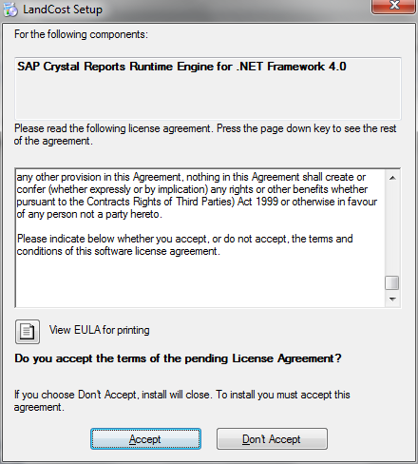

Для продовження встановлення необхідно натиснути **Accept.**

Після того, як додаткові компоненти буде встановлено, розпочнеться процес інсталяції **LandCost.** У вікні привітання потрібно натиснути **Next.** Після цього програма встановлення запропонує обрати шлях, куди буде інстальовано продукт, а також тип інсталяції (для всіх користувачів або лише для поточного):

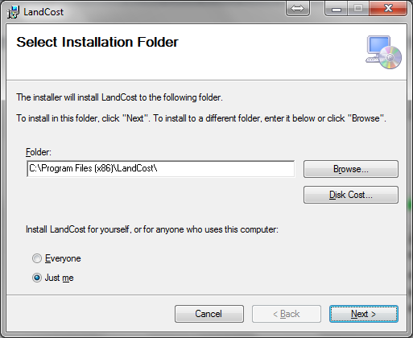

В наступному вікні користувачеві дається можливість обрати, встановлювати демонстраційну конфігурацію чи ні. За замовчуванням демонстраційна конфігурація буде встановлена.

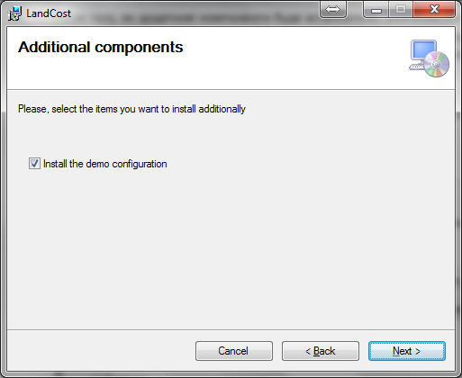

Після налаштування програми встановлення та підтвердження намірів користувача розпочнеться процес інсталяції:

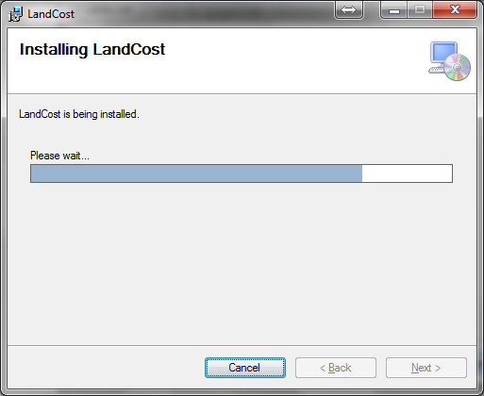

Програма встановлення інсталює **LandCost,** створить програмну групу в головному меню, а також додасть ярлик на робочий стіл. Про успішне встановлення продукту користувач буде інформований вікном:

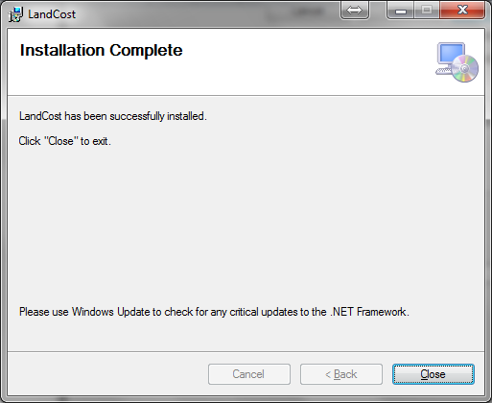

Все, що залишається зробити – натиснути на кнопку **Close** і розпочинати роботу!

# Початок роботи

Для того, аби користувач мав змогу ефективно працювати з програмним забезпеченням **«LandCost – грошова оцінка»,** необхідно провести початкове налаштування системи – створити робочий оціночний профіль. Лише за наявності такого профілю можливо здійснювати грошову оцінку. Налаштування системи можна проводити в ручному та автоматичному режимі (за умови наявності XLS-файлу конфігурації).

# Мануальне налаштування

Ручне налаштування програми вимагає досить багато часу та уваги. Користувач повинен задати усі необхідні параметри та елементи для грошової оцінки. Серед переваг такого способу можна назвати повний контроль над конфігурацією – користувач володіє повною інформацією про те, що і де він налаштував чи змінив. Однак суттєвим недоліком є складність цього процесу.

## Створення оціночного профілю

Для того, аби створити профіль, необхідно обрати пункт меню **Налаштування – Профілі**:

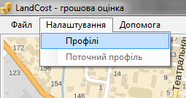

За допомогою цієї дії користувач переводить систему в режим конфігурації. Для того, аби створити новий профіль, досить натиснути на кнопку (**«Додати профіль»**)у вікні, що з’явилося. Після цієї дії у списку з’явиться профіль (назва починається на «Новий_»). Оберіть його та почніть налаштування. Для того, аби видалити оціночний профіль, достатньо обрати його у списку вікна конфігурації та натиснути (**«Видалити профіль»**). Конфігурація буде автоматично збережена після закриття конфігураційного вікна.

## Задавання загальних параметрів профілю

Для задавання загальних параметрів профілю необхідно обрати вкладку **«Загальне»** у вікні конфігурації.

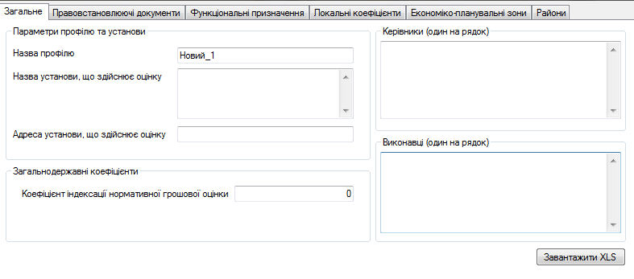

**Назва профілю**. У системі може бути кілька профілів. Користувач має можливість обирати необхідний профіль для здійснення грошової оцінки. Назва профілю служить його унікальним ідентифікатором. Задавати її потрібно таким чином, аби легко ідентифікувати профіль серед інших (наприклад, назва населеного пункту та рік тощо – «Ковель, 2013»).

**Назва установи, що здійснює оцінку.** Повна назва агентства, яке видає довідки про грошову оцінку. Слід зауважити, що саме ця назва виводиться в заголовку довідки, тому форматувати її потрібно відповідним чином – з правильним розбиттям на рядки. Наприклад,

*"Державне агентство земельних ресурсів України*

*Головне управління держземагентства у Волинській області*

*Управління держземагентства у Ковельському районі*

*Волинської області"*

**Адреса установи, що здійснює оцінку.** У цьому полі варто задавати повну адресу, номер телефону, факс та адресу електронної пошти агентства, що здійснює оцінку. Цей рядок також буде виводитися у заголовку довідки.

**Коефіцієнт індексації нормативної грошової оцінки.** Це загальнодержавний коефіцієнт, який змінюється щорічно. Необхідно слідкувати за його змінами і своєчасно їх вносити до конфігурації програми.

**Керівники.** Список осіб, які мають право перевіряти довідки (начальник, заступник начальника тощо). Слід вказувати одного керівник на рядок (Керівник 1 – Enter – Керівник 2 – Enter – … – Керівник N).

**Виконавці.** Перелік осіб, які мають право проводити грошову оцінку та видавати довідки. Так само, як і керівники, варто вказувати одного виконавця на рядок (Виконавець 1 – Enter – Виконавець 2 – Enter – … – Виконавець N).

**Завантажити XLS.** Ця кнопка призначена для автоматичного завантаження конфігурації з XLS-файлу. Автоматичне конфігурування буде розглянуто в інших розділах.

## Задавання правовстановлюючих документів

Довідка про грошову оцінку включає в себе документ, що встановлює право власності на земельну ділянку. Користувач має можливість задати список таких документів, які можуть бути використані при оцінці. Для цього слід перейти на вкладку **«Правовстановлюючі документи»**, натиснути , задати параметри, необхідні для створення документа, та натиснути **«Зберегти»**:

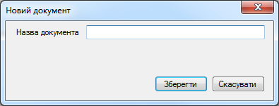

**Назва документа** повинна бути не порожньою та унікальною. Профіль не може містити два документи з однаковою назвою.

Створений документ можна відредагувати,обравши документ у списку, здійснивши подвійний клік по ньому або натиснувши кнопку (**«Редагувати документ»**), змінивши потрібні параметри та натиснувши все ту ж кнопку **«Зберегти»**.

Видалення документу здійснюється за допомогою кнопки(**«Видалити документ»**).

## Задавання функціональних призначень

Функціональні призначення земельної ділянки можна налаштувати на вкладці **«Функціональні призначення»**. Процедура їх додавання стандартна – натиснути на кнопку (**«Додати функціональне призначення»**). У вікні редагування слід ввести потрібні параметри та натиснути **«Зберегти»**.

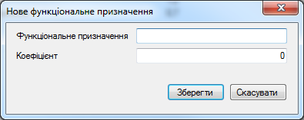

**Функціональне призначення**, тобто його назва, повинна бути обов’язково заданою та унікальною для поточного профілю.

**Коефіцієнт –** коефіцієнт функціонального призначення, який буде враховано при грошовій оцінці.

Відредагувати функціональне призначення можна шляхом вибору його в списку з подальшим подвійним натисканням або застосуванням кнопки (**«Редагувати функціональне призначення»**).

Видалити об’єкт можна за допомогою кнопки (**«Видалити функціональне призначення»**).

## Налаштування локальних коефіцієнтів

Локальні коефіцієнти задають певний набір характеристик земельної ділянки в рамках оціночного району. Серед таких характеристик можна назвати, наприклад пішохідну доступність до прирейкової зони, розташування в зоні перевищення припустимого рівня шуму тощо. Локальні коефіцієнти можна задати на вкладці **«Локальні коефіцієнти»**. Процедура їх задавання, редагування та видалення така ж сама, як і відповідні процедури для інших елементів: кнопки (**«Додати локальний коефіцієнт»**), (**«Редагувати локальний коефіцієнт»**) або подвійний клік по потрібному локальному коефіцієнту,  (**«Видалити локальний коефіцієнт»**). Форма редагування локальних коефіцієнтів має такий вигляд:

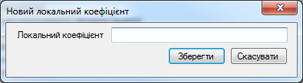

**Локальний коефіцієнт –** назва, яка обов’язково повинна бути заданою та унікальною в рамках профілю.

## Налаштування економіко-планувальних зон

Економіко-планувальна зона для грошової оцінки є територіальною одиницею найвищого рівня. Саме на цьому рівні задається середня вартість земельної ділянки. Оціночні райони прив’язані до тієї чи іншої зони.

Створювати( - **«Додати економіко-планувальну зону»**), редагувати ( - **«Редагувати економіко-планувальну зону»** або подвійний клік) та видаляти ( - **«Видалити економіко-планувальну зону»**) об’єкти такого типу можна на вкладці **«Економіко-планувальні зони»**. Форма редагування зони має такий вигляд:

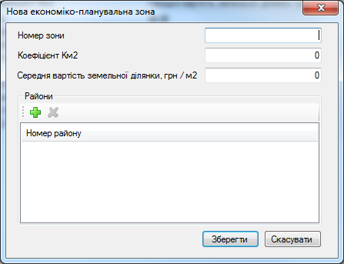

**Номер зони –** унікальний в рамках профілю номер економіко-планувальної зони, який є обов’язковим для задавання.

**Коефіцієнт Км2 –** коефіцієнт, встановлений для даної зони

**Середня вартість земельної ділянки, грн. / м2 –** середнявартість квадратного метра земельної ділянки в даній зоні

**Райони –** перелік оціночних районів, які входять в дану зону. Користувач має можливість додавати або видаляти уже налаштовані райони для поточної зони. Додавання здійснюється шляхом натискання на кнопку (**«Додати район зі списку»**), вилучення – за допомогою кнопки (**«Видалити район»**). Слід зазначити, що видаляючи район з даної форми, користувач просто відв’язує його від поточної зони, а не повністю видаляє з профілю. Форма вибору районів має такий вигляд:

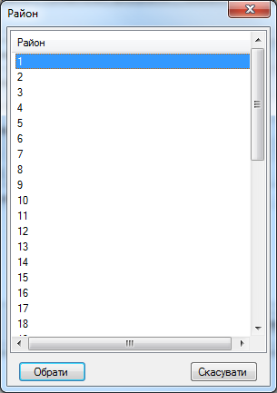

Користувач може обрати:

* Один район – клік на номері району
* Кілька окремих районів – послідовні кліки на потрібних номерах районів з утриманням клавіші **Ctrl**
* Послідовність районів – клік на номері району, який є початком послідовності + клік з утриманням **Shift** на номері району, що є кінцем послідовності.

Після обрання районів слід натиснути на кнопку **«Обрати»**, якщо користувач хоче підтвердити свій вибір, або **«Скасувати»** у іншому випадку.

## Налаштування оціночних районів

Налаштовувати оціночні райони можна на вкладці **«Райони»**. Кожен район повинен бути відображеним на карті. Для цього слід завантажити відповідну карту, а потім, в процесі створення та налаштування району, прив’язати його до неї.

### Завантаження карти

Карту можна задати шляхом натискання на кнопку **«Завантажити»** та вибору потрібного файлу:

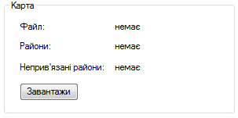

**Файл –** назва файлу карти

**Райони –** загальна кількість районів, що наявні у карті

**Неприв’язані райони –** кількість районів на карті, які ще не налаштовані для грошової оцінки.

Для того, аби карту можна було завантажити в **LandCost**, вона повинна задовольняти певні вимоги:

* Формат файлу – **DXF (Autocad 2007)**
* Усі райони повинні бути створені як замкнені полілінії
* Карта повинна бути оформлення в **картографічній проекції Меркатора**.

### Конфігурування району

Після того, як карта завантажена, можна приступати до створення районів. Додавати, редагувати та видаляти райони можна стандартним способом ((**«Додати район»**), (**«Редагувати район»**) або подвійний клік по потрібному району,  (**«Видалити район»**)). Форма редагування району має такий вигляд:

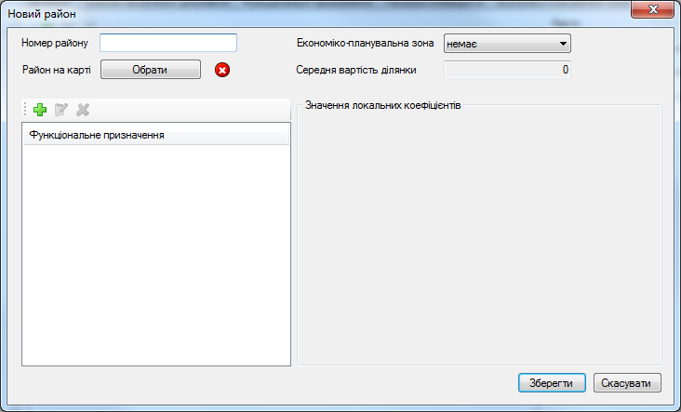

Серед загальних налаштувань району слід задати **номер району –** унікальний в рамках профілю обов’язковий для введення ідентифікатор об’єкту, а також обрати **економіко-планувальну зону**. У випадку, коли для району обрана зона, система покаже актуальну середню вартість земельної ділянки. У іншому випадку це значення буде рівним 0, і його необхідно буде задавати кожного разу при оцінці земельної ділянки цього району вручну.

Для завершення налаштування необхідно задати функціональні призначення з відповідними значеннями локальних коефіцієнтів, прив’язати район до карти і натиснути **«Зберегти»**. Видалення та редагування районів можна виконати за допомогою відповідних кнопок над списком районів.

### Задавання функціональних призначень та локальних коефіцієнтів

Земельні ділянки в рамках району повинні мати певне функціональне призначення. Для функціонального призначення можна задати набір локальних коефіцієнтів та їх значень. Одне функціональне призначення в рамках району може мати кілька таких наборів. Для того, аби додати набір локальних коефіцієнтів для функціонального призначення, слід натиснути над списком функціональних призначень. Форма редагування має такий вигляд:

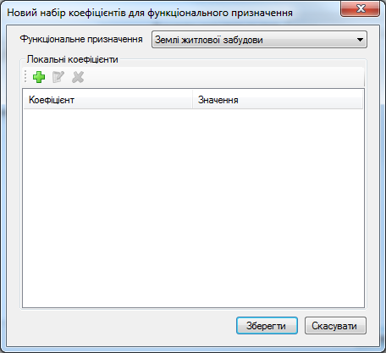

**Функціональне призначення** можна обрати зі списку налаштованих в профілі призначень.

**Локальні коефіцієнти** можуть бути задані, редаговані та видалені за допомогою відповідних кнопок над списком коефіцієнтів. Форма додавання значення локального коефіцієнта має такий вигляд:

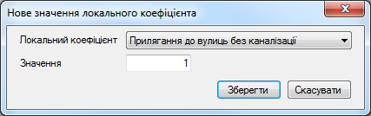

У цій формі користувач повинен обрати один з наявних коефіцієнтів, задати йому значення та натиснути **«Зберегти»** для того, аби значення цього локального коефіцієнта було додане до відповідного функціонального призначення.

Після того, як всі необхідні локальні коефіцієнти для функціонального призначення були задані, можна натискати кнопку **«Зберегти»**. Ця дія призведе до того, що функціональне призначення з відповідним набором локальних коефіцієнтів буде додане до району.

Форма редагування району з заданими значеннями має такий вигляд:

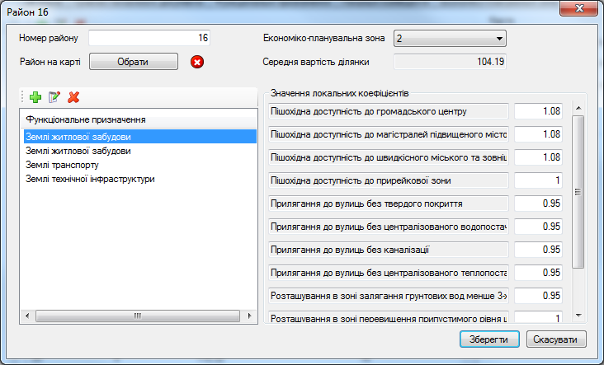

Коли користувач обирає якесь функціональне призначення зі списку, справа будуть відображені відповідні значення локальних коефіцієнтів. Функціональні призначення в списку можуть повторюватися. Це означає, що для такого призначення задано кілька наборів локальних коефіцієнтів.

Редагувати та видаляти функціональні призначення можна за допомогою відповідних кнопок, розташованих над їх списком. Крім того, користувач може відредагувати значення локальних коефіцієнтів безпосередньо на формі редагування району, ввівши потрібне значення для обраного локального коефіцієнта у списку локальних коефіцієнтів справа від функціонального призначення.

### Прив’язка району до карти

Все, що лишається для того, аби район був готовим для проведення грошової оцінки – прив’язати його до карти. Для цього слід натиснути на кнопку **«Обрати»** поруч з написом **«Район на карті»**:



Знак  означає, що поточний регіон ще не був прив’язаний до карти. Коли користувач зробить прив’язку регіону, цей знак буде змінено на .

Форма прив’язки району до карти має такий вигляд:

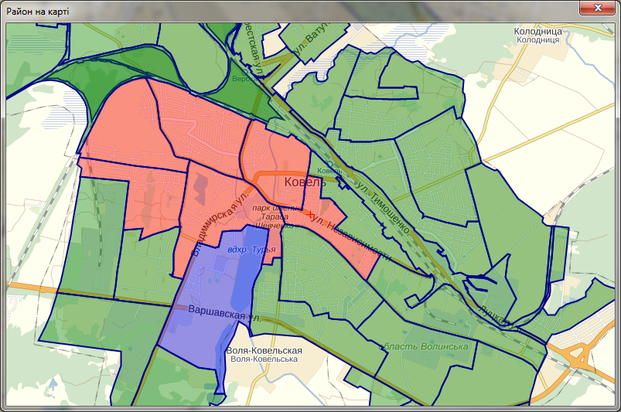

Зеленим кольором показано вільні територіальні одиниці. До них можна прив’язати поточний район. Червоним кольором відображено територіальні одиниці, до яких уже прив’язано якийсь район. Якщо користувач вирішить здійснити прив’язку поточного району до червоного елементу карти, цей елемент буде відв’язано від попереднього району і прив’язано до поточного. Синім кольором нанесено елемент, до якого прив’язаний поточний район.

Для того, аби прив’язати поточний район до карти, достатньо просто натиснути на потрібний елемент карти і підтвердити вибір.

# Автоматичне налаштування

Автоматичне налаштування можна здійснити за умови наявності конфігураційного XLS-файлу. Воно значно спрощую процес підготовки системи до роботи. Автоматичне налаштування може бути здійснене за допомогою тієї ж форми конфігурації. Проте кількість дій, необхідна для конфігурування, значно менша.

## Створення оціночного профілю

Перш за все, необхідно створити новий профіль. Це можна зробити способом, описаним у відповідному пункті мануального налаштування: обрати відповідний пункт меню та натиснути  у вікні конфігурації:



Потрібно обов’язково задати **назву профілю** на вкладці **«Загальне»**.

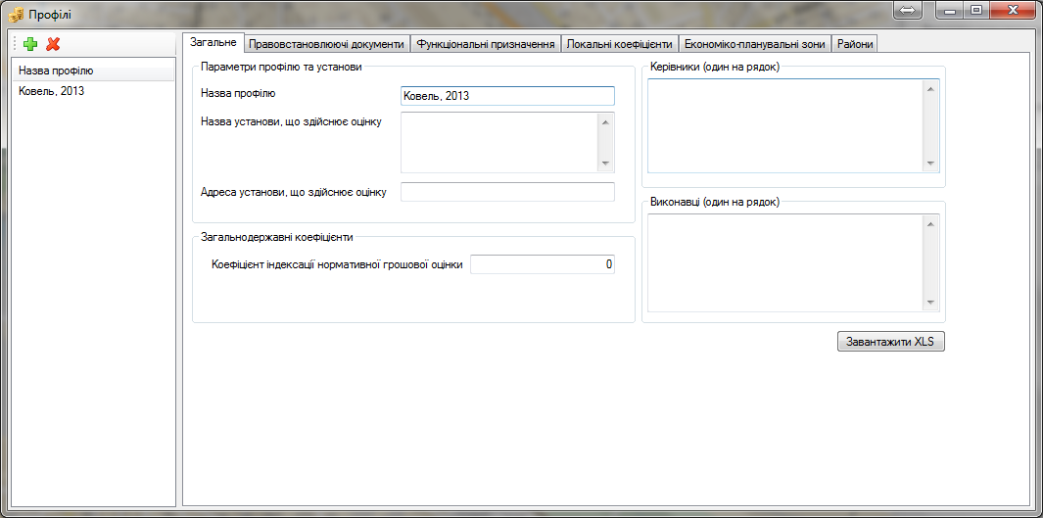

Після того, як назва встановлена, слід завантажити конфігураційний XLS-файл.

## Завантаження конфігураційного XLS-файлу

Для того, аби здійснити налаштування профілю за допомогою конфігураційного XLS-файлу, потрібно натиснути на кнопку **«Завантажити XLS»**, вказати в діалозі файл та підтвердити свій вибір. При цьому система автоматично задасть загальні властивості профілю, створить набори правовстановлюючих документів, функціональних призначень, локальних коефіцієнтів, економіко-планувальних зон, оціночних районів, прив’яже їх до зон та задасть коректні функціональні призначення з наборами значень локальних коефіцієнтів для кожного району.

Для того, аби конфігураційний XLS-файл міг бути розпізнаний системою, потрібно, аби він мав специфічний вигляд:

**Аркуш 1 – Локальні коефіцієнти**

Це основний аркуш конфігурації. Він задає таблицю розбиття території на зони та райони, набори функціональних призначень та локальних коефіцієнтів, значення коефіцієнтів. На аркуші **«Локальні коефіцієнти»** розміщена таблиця. Заголовок:

* *Зона –* номер економіко планувальної зони
* *Км2 –* коефіцієнт економіко-планувальної зони
* *Вартість –* середня вартість земельної ділянки в даній зоні, грн./м2
* *Район –* номер району в зоні
* *Функціональне призначення –* функціональне призначення для поточного району
* *Кф –* коефіцієнт поточного функціонального призначення
* *Локальний коефіцієнт 1 –* перший локальний коефіцієнт. В заголовку повинна бути його **назва**, а не слова «*Локальний коефіцієнт 1*»
* *Локальний коефіцієнт 2*
* *…*
* *Локальний коефіцієнт N –* останній локальний коефіцієнт. Правила такі ж, як і у випадку з першим.

Під заголовком іде перелік значень кожного стовпчика. Наприклад:

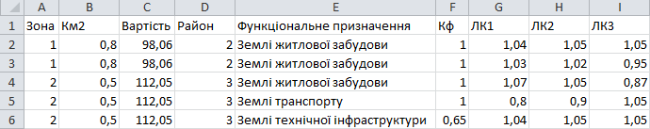

При такій конфігурації система створить:

* Дві економіко-планувальні зони:
  + №1 з коефіцієнтом 0,8 та середньою вартість 98,06 грн./м2
  + №2 зі значеннями 0,5 та 112,05 відповідно.
* Два оціночні райони:
  + №2, який прив’язаний до зони №1
  + №3, який прив’язаний до зони №2
* Три функціональні призначення:
  + Землі житлової забудови з Кф = 1
  + Землі технічної інфраструктури з Кф = 0,65
  + Землі транспорті з Кф = 1
* Три локальні коефіцієнти:
  + ЛК1
  + ЛК2
  + ЛК3
* Для району №2 – 3 наборів «функціональне призначення – значення локальних коефіцієнтів»:
  + Землі житлової забудови
    - ЛК1 = 1,04
    - ЛК2 = 1,05
    - ЛК3 = 1,05
  + Землі житлової забудови
    - ЛК1 = 1,03
    - ЛК2 = 1,02
    - ЛК3 = 0,95
  + Землі житлової забудови
    - ЛК1 = 1,07
    - ЛК2 = 1,05
    - ЛК3 = 0,87
* Для району №3 – 2 набори «функціональне призначення – значення локальних коефіцієнтів»:
  + Землі транспорту
    - ЛК1 = 0,8
    - ЛК2 = 0,9
    - ЛК3 = 1,05
  + Землі технічної інфраструктури
    - ЛК1 = 1,04
    - ЛК2 = 1,05
    - ЛК3 = 1,05

**Аркуш 2 – Загальне**

Тут задаються загальні налаштування профілю у вигляді **«Назва – значення»**:

* *Установа, що здійснює оцінку* – назва агентства, що здійснює грошову оцінку. Ця назва буде відображена в заголовку довідки, тому необхідно подбати про те, аби переноси рядка були в потрібних місцях
* *Адреса установи* – адреса, телефон, факс, електронна пошта установи, що здійснює оцінку
* *Коефіцієнт індексації* – поточна значення коефіцієнта індексації нормативної грошової оцінки

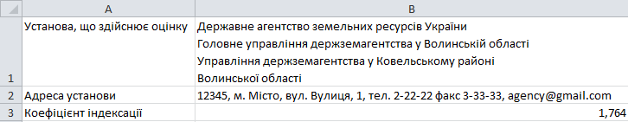

**Аркуш 3 – Виконавці**

На цьому аркуші слід задати перелік усіх осіб, які мають право видавати довідку про грошову оцінку. При здійсненні оцінки спеціаліст матиме можливість обрати виконавця зі списку наявних в системі виконавців:

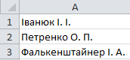

**Аркуш 4 – Керівники**

Аналогічним чином потрібно задати і список осіб, які мають право перевіряти довідки. При здійсненні оцінки з заданого списку можна обрати керівника.

**Аркуш 5 – Правовстановлюючі документи**

На цьому аркуші необхідно задати перелік усіх можливих правовстановлюючих документів. В процесі формування довідки користувач могтиме обирати потрібний документ зі списку

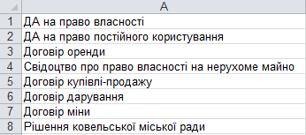

## Завантаження карти

Після того, як XLS-файл був успішно імпортований до системи, і всі базові елементи були створені, потрібно прив’язати створені райони до карти. Для цього слід, перш за все, завантажити карту (DXF-формат). Це можна зробити на вкладці **«Райони»**, натиснувши на кнопку **«Завантажити»**:



Детально ця функція описана в розділі **Мануальне налаштування – Налаштування оціночних районів – завантаження карти**

## Прив’язка районів до карти

Після того, як карту було завантажено, потрібно прив’язати до неї кожен оціночний район. Для цього слід обрати район зі списку і натиснути (**«Редагувати район»**) або здійснити по ньому подвійний клік. У формі редагування району треба натиснути **«Обрати»** поруч з написом **«Район на карті»** та обрати потрібний елемент карти, який буде асоційовано з оціночним районом.



Детальніше про прив’язку району до карти можна дізнатися з розділу **Мануальне налаштування – Налаштування оціночних районів – Прив’язка району до карти.**

# Встановлення активного профілю

В системі можуть бути присутні кілька профілів. Користувач має можливість обрати необхідний. Для цього достатньо перейти в меню **Налаштування – Поточний профіль** та обрати потрібний профіль.

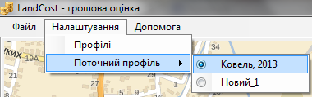

# Робота з програмою

Робоча область програми включає чотири частини:

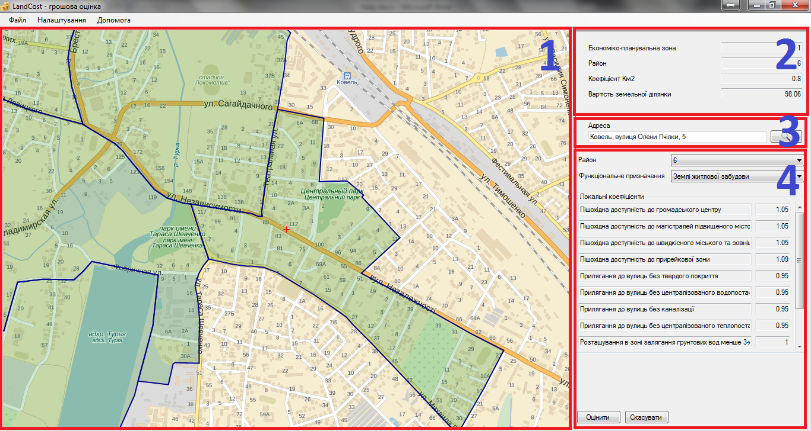

**Перша частина –** карта місцевості, на яку нанесені оціночні райони. Програма автоматично відцентровує карту, враховуючи координати центру DXF-файлу розбивки на райони, який було завантажено для профілю.

**Друга частина –** інформаційна панель. По мірі того, як користувач буде переміщувати курсор миші з району на район, в інформаційній панелі будуть відображені дані про поточний район: економіко-планувальна зона, до якої входить район, номер району, коефіцієнт зони Км2, а також середня вартість земельної ділянки, грн./м2.

**Третя частина –** панель адреси. Тут буде відображена адреса, обрана користувачем. За допомогою цієї панелі користувач також може здійснювати пошук за адресою.

**Четверта частина –** панель підготовки до здійснення грошової оцінки. Тут відображені параметри для обраної адреси – район та функціональні призначення з наборами локальних коефіцієнтів. Використовуючи цю панель, спеціаліст має можливість відкоригувати параметри земельної ділянки перед тим, як оформити довідку.

# Обирання земельної ділянки

Для того, аби обрати земельну ділянку, користувач повинен зробити клік у відповідному місці карти. Слід зауважити, що земельну ділянку можна обрати лише в рамках поточної розбивки на райони. Тобто ділянки поза районами, накладеними на карту, опрацьовані не будуть. Після того, як користувач натисне мишкою на потрібному місці, адреса ділянки буде відображена в панелі адреси, а її параметри (район, коефіцієнти тощо) – в панелі підготовки.

# Пошук за адресою

Користувач має можливість здійснити пошук земельної ділянки за адресою. Для цього необхідно ввести пошуковий в панелі адреси та натиснути **Enter** або кнопку . Наприклад:



Програма здійснить пошук в межах заданої карти. Якщо відповідна адреса буде знайдена, вона перетворить пошуковий запит в повну адресу, встановить маркер та відцентрує карту за цим маркером:

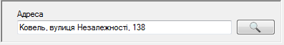

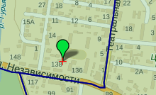

Важливо розуміти, що встановлення програмою маркера не означає обрання ділянки для оцінки. Маркер носить інформативний характер. Для того, аби обрати ділянку, все-одно потрібно натиснути на карті. Після цього маркер зникне.

# Підготовка до здійснення оцінки

Коли земельна ділянка обрана, програма відображає на панелі підготовки її характеристики. Район, в який входить земельна ділянка, підбирається автоматично. Однак **LandCost** залишає можливість користувачеві змінити цей район, вибравши потрібний зі списку.

Після того, як район обраний, необхідно задати правильне функціональне призначення, обравши його з випадного списку. Значення локальних коефіцієнтів для цього функціонального призначення в рамках обраного району будуть відображені нижче:

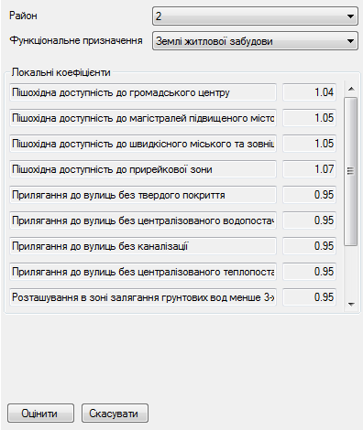

Для того, аби скасувати дії, потрібно натиснути **«Скасувати»**. Щоб перейти до оформлення довідки, слід обрати **«Оцінити»**.